- Prière du Jubilé de la miséricorde

Seigneur Jésus-Christ, toi qui nous a appris à être miséricordieux comme le Père céleste, et nous a dit que te voir, c’est Le voir. Montre-nous ton visage, et nous serons sauvés.

Ton regard rempli d’amour a libéré Zachée et Matthieu de l’esclavage de l’argent, la femme adultère et Madeleine de la quête du bonheur à travers les seules créatures ; tu as fait pleurer Pierre après son reniement, et promis le paradis au larron repenti.

Fais que chacun de nous écoute cette parole dite à la Samaritaine comme s’adressant à nous : Si tu savais le don de Dieu !

Tu es le visage visible du Père invisible, du Dieu qui manifesta sa toute-puissance par le pardon et la miséricorde : fais que l’Église soit, dans le monde, ton visage visible, toi son Seigneur ressuscité dans la gloire.
Tu as voulu que tes serviteurs soient eux aussi habillés de faiblesse pour ressentir une vraie compassion à l’égard de ceux qui sont dans l’ignorance et l’erreur : fais que quiconque s’adresse à l’un d’eux se sente attendu, aimé, et pardonné par Dieu.

Envoie ton Esprit et consacre-nous tous de son onction pour que le Jubilé de la Miséricorde soit une année de grâce du Seigneur, et qu’avec un enthousiasme renouvelé, ton Église annonce aux pauvres la bonne nouvelle aux prisonniers et aux opprimés la liberté, et aux aveugles qu’ils retrouveront la vue.

Nous te le demandons par Marie, Mère de la Miséricorde, à toi qui vis et règnes avec le Père et le Saint Esprit, pour les siècles des siècles.

Amen

francineross@globetrotter.net
Jubilé de la miséricorde

Chemin de la miséricorde

Consignes :
À ma convenance, je visite, à pied ou autrement, seul ou en groupe, les églises de la paroisse Saint-Germain.
Les églises sont ouvertes le dimanche de 10 h à 16 h.
Devant la gravure de la miséricorde exposée, j’accomplis la démarche spirituelle proposée dans ce feuillet.
Je visite une église à la fois.
Lorsque j’aurai visité toutes les églises, je suis invité à rencontrer un prêtre pour vivre le sacrement de la miséricorde et à participer à l’eucharistie.

SIXIÈME STATION : église Sainte-Anne
La Samaritaine
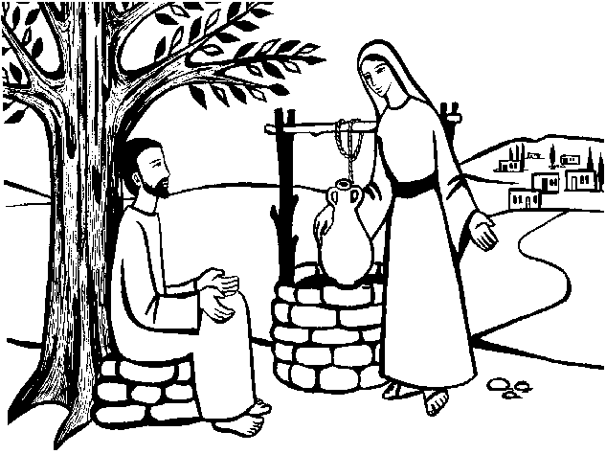

- Prière d’introduction

Père miséricordieux, je veux vivre avec piété et amour, le chemin de miséricorde que tu me proposes. Que l’exemple et les paroles de Jésus s’imprègnent en moi.
Que ton Esprit guérisse mon cœur blessé et m’inspire des pensées et des actes de miséricorde.

- Parole de Dieu Jn 4, 1-15
Les pharisiens avaient entendu dire que Jésus faisait plus de disciples que Jean et qu’il en baptisait davantage. Jésus lui-même en eut connaissance.
À vrai dire, ce n’était pas Jésus en personne qui baptisait, mais ses disciples.
Dès lors, il quitta la Judée pour retourner en Galilée.
Or, il lui fallait traverser la Samarie.
Il arrive donc à une ville de Samarie, appelée Sykar, près du terrain que Jacob avait donné à son fils Joseph.
Là se trouvait le puits de Jacob. Jésus, fatigué par la route, s’était donc assis près de la source. C’était la sixième heure, environ midi.
Arrive une femme de Samarie, qui venait puiser de l’eau. Jésus lui dit : « Donne-moi à boire. »
En effet, ses disciples étaient partis à la ville pour acheter des provisions.
La Samaritaine lui dit : « Comment ! Toi, un Juif, tu me demandes à boire, à moi, une Samaritaine ? » – En effet, les Juifs ne fréquentent pas les Samaritains.
Jésus lui répondit : « Si tu savais le don de Dieu et qui est celui qui te dit : “Donne-moi à boire”, c’est toi qui lui aurais demandé, et il t’aurait donné de l’eau vive. »
Elle lui dit : « Seigneur, tu n’as rien pour puiser, et le puits est profond. D’où as-tu donc cette eau vive ?
Serais-tu plus grand que notre père Jacob qui nous a donné ce puits, et qui en a bu lui-même, avec ses fils et ses bêtes ? »
Jésus lui répondit : « Quiconque boit de cette eau aura de nouveau soif ;
mais celui qui boira de l’eau que moi je lui donnerai n’aura plus jamais soif ; et l’eau que je lui donnerai deviendra en lui une source d’eau jaillissant pour la vie éternelle. »
La femme lui dit : « Seigneur, donne-moi de cette eau, que je n’aie plus soif, et que je n’aie plus à venir ici pour puiser. »

- Commentaire du pape François

«Nous pouvons maintenant nous demander : pourquoi cette eau peut-elle désaltérer en profondeur? Nous savons que l’eau est essentielle à la vie; sans eau, on meurt; l’eau désaltère, lave, féconde la terre. Dans la Lettre aux Romains, nous trouvons cette expression : «L’amour de Dieu a été répandu dans nos cœurs par l’Esprit Saint qui nous fut donné» (5,5). L’«eau vive», l’Esprit Saint, Don du Ressuscité qui établit sa demeure en nous, nous purifie, nous éclaire, nous renouvelle, nous transforme parce qu’elle nous rend participants de la vie même de Dieu qui est Amour».
(Audience du pape François, le vendredi 28 mars 2014)

- Réflexion personnelle

- Quels sont les mots importants de cet évangile?
- Quel enseignement Jésus veut-il donner?
- Comment puis-je appliquer concrètement cet enseignement dans ma vie?
- Quel geste l’Esprit m’invite à poser?

«L’apôtre Paul affirme que la vie du chrétien est animée par l’Esprit et par ses fruits, qui sont «amour, joie, paix, longanimité, serviabilité, bonté, confiance dans les autres, douceur, maîtrise de soi»
(Ga 5, 22-23) (Audience du 28 mars 2014)
«Ouvrons les yeux pour voir les misères du monde, les blessures de tant de frères et sœurs privés de dignité, et sentons-nous appelés à entendre leur cri qui appelle à l’aide. Que nos mains serrent leurs mains et les attirent vers nous afin qu’ils sentent la chaleur de notre présence, de l’amitié et de la fraternité» (Bulle, No 15)

- Prière personnelle d’action de grâce et de demande

- Prières aux intentions du Pape

Notre Père…
Je vous salue Marie…
Gloire au Père...

